**Oferta *x* Demanda**

**Mário Leite**

...

**Oferta** e **Demanda** são os pilares das economias de mercado; lastreada em preços de produtos que variam de acordo com a quantidade no mercado e a procura desses produtos pelos consumidores. O problema de Oferta e Demanda é um dos conceitos fundamentais da economia capitalista, descrevendo a interação entre a quantidade de um bem que os produtores oferecem e a quantidade que os consumidores estão dispostos a adquirir a preços convenientes; deste modo, a relação entre Oferta e Demanda determina o preço de um produto no mercado, definindo a própria dinâmica mercadológica sem a interferência do Governo.

A Oferta refere-se à quantidade de um bem que os produtores estão dispostos a produzir/oferecer para vender a um determinado preço. Geralmente, quanto maior o preço maior a quantidade ofertada, pois os produtores buscam maximizar seus lucros; isto resulta em uma curva de oferta ascendente. Por outro lado, a Demanda diz respeito à quantidade de um bem que os consumidores desejam comprar a um determinado preço. Normalmente, à medida que o preço de um produto diminui a demanda aumenta, pois, os consumidores aproveitam para adquirir quantidades maiores do produto, o que resulta em uma curva de demanda descendente.

A interação entre Oferta e Demanda leva à formação do **preço de equilíbrio**, onde a quantidade ofertada é igual à quantidade demandada; e quando há um aumento na Demanda por exemplo, devido a mudanças nas preferências dos consumidores ou aumento do poder aquisitivo da população, o preço tende a subir, incentivando os produtores a oferecerem mais. Por outro lado, se a oferta aumenta, por exemplo, devido a inovações tecnológicas que reduzem os custos de produção os preços podem cair, estimulando a Demanda e regularizando o Mercado. Entretanto, mudanças em fatores externos, como a legislação, economia global e condições climáticas, podem afetar tanto a Oferta quanto a Demanda, gerando flutuações no mercado. Assim, a compreensão da dinâmica entre Oferta e Demanda é crucial para tomar decisões informadas sobre investimentos, políticas públicas e estratégias de negócios.

O programa **“OfertaDemanda”** é um exemplo de solução para o problema, mostrando como calcular os preços para quantidades de um dado produto e os pontos de equilíbrios. As equações-modelo são:

**Oferta: P = 200 + O*x**

**Demanda: P = 1000 - D*x**

Onde **P** é o preço do produto, **200** e **1000** as quantidades mínimas, respectivas de oferta e demanda (obtidas experimentalmente através de pesquisas de mercado) e os coeficientes **O** e **D** representam as sensibilidades do mercado em reação à oferta e à demanda, respectivamente (representadas no programa pelas variáveis ***sensibOferta*** e ***sensibDemanda***). Esses dois fatores de sensibilidade são essenciais para entender como as mudanças nas condições do mercado afetam a quantidade oferecida e demandada de um produto. No contexto do programa a sensibilidade se refere à forma como a quantidade *ofertada* e *demandada* mudam em resposta às alterações em seus preços ou em outros fatores relevantes. As figuras **1a** e **1b** mostram exemplos de saída (no terminal) do programa para as mesmas sensibilidades e quantidades diferentes, enquanto a **figura 2** mostra o gráfico “*Oferta x Demanda”* com os pontos de equilíbrio indicados

--------------------------------------------------------------------------------------------------------------------------------------

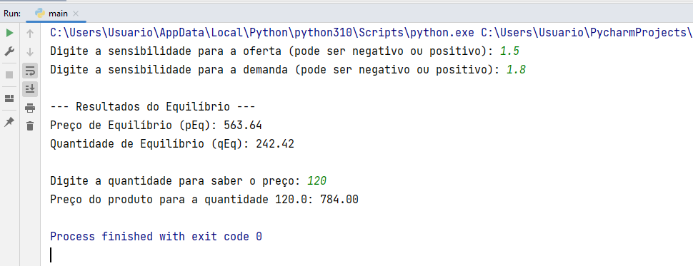

**Figura 1.a**

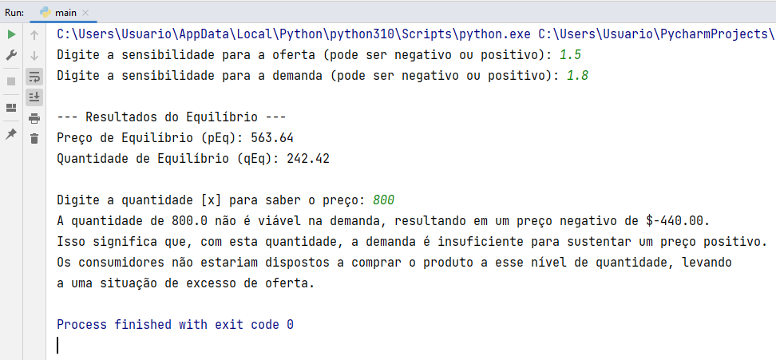

**Figura 1.b**

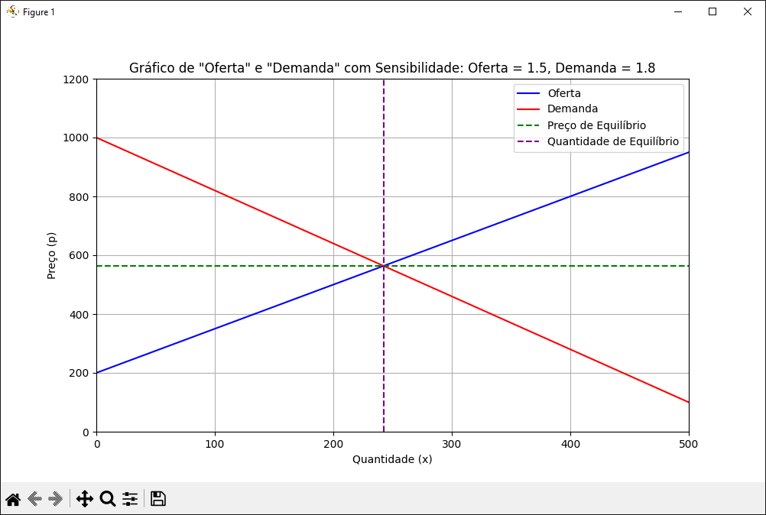

**Figura 2**

'''

**OfertaDemanda.py**

----------------------------------------------------------------------------------

Faz a simulação de uma situação de "Oferta" e "Demanda" de um produto, traçando os

respectivos gráficos e mostrando os pontos de equilíbrio de preço e quantidade nas

duas funções além de considerar fatores de Sensibilidade que influem no preço para uma dada quantidade do produto.

----------------------------------------------------------------------------------

'''

**import** **matplotlib**.pyplot **as** plt

**import** numpy **as** np

**def** **CriarOferta**(x, sensibOferta):

**return** 200 + sensibOferta * x *#reta crescente (****Oferta****)*

*#------------------------------------------------------------------------------------------*

**def** **CriarDemanda**(x, sensibDemanda):

**return** 1000 - sensibDemanda * x *#reta decrescente (****Demanda****)*

*#------------------------------------------------------------------------------------------*

**def** **EncontrarEquilibrio**(sensibOferta, sensibDemanda):

qEq = 800 / (sensibOferta + sensibDemanda)

pEq = **CriarOferta**(qEq, sensibOferta)

**return** qEq, pEq

*#------------------------------------------------------------------------------------------*

**def** **main**():

*#Solicita as sensibilidades*

sensibOferta = **float**(**input**("Digite a sensibilidade para a oferta: "))

sensibDemanda = **float**(**input**("Digite a sensibilidade para a demanda): "))

*#Valores de x para os gráficos*

valoresX = np.linspace(0, 500, 100)

*#Calcula 'Oferta' e 'Demanda'*

CriarOferta_values = **CriarOferta**(valoresX, sensibOferta)

CriarDemanda_values = **CriarDemanda**(valoresX, sensibDemanda)

*#Encontra preço e quantidade de equilíbrio*

qEq, pEq = **EncontrarEquilibrio**(sensibOferta, sensibDemanda)

*#Gera gráfico da CriarOferta e CriarDemanda*

plt.figure(figsize=(10, 6))

plt.plot(valoresX, **CriarOferta**_values, label='Oferta', color='blue')

plt.plot(valoresX, **CriarDemanda**_values, label='Demanda', color='red')

plt.axhline(y=pEq, color='green', linestyle='--', label='Preço de Equilíbrio')

plt.axvline(x=qEq,color='purple', linestyle='--',label='Quantidade de Equilíbrio')

*#Títulos do gráfico incluindo as sensibilidades*

plt.title(f'Gráfico de "Oferta" e "Demanda" com Sensibilidade: Oferta =

**{sensibOferta}**, Demanda = **{sensibDemanda}**')

plt.xlabel('Quantidade (x)')

plt.ylabel('Preço (p)')

plt.legend()

plt.grid()

plt.xlim(0, 500)

plt.ylim(0, 1200)

plt.show()

*#Exibe preço e quantidade de equilíbrio*

**print**("\n--- Resultados do Equilíbrio ---")

**print**(f"Preço de Equilíbrio (pEq): **{pEq:.2f}**")

**print**(f"Quantidade de Equilíbrio (qEq): **{qEq:.2f}**\n")

*#Preço para uma dada quantidade [****quant****] do produto*

quant = **abs**(**float**(**input**("Digite a quantidade [quant] para saber o preço: ")))

preco = **CriarDemanda**(quant, sensibDemanda)

**if**(preco <= 0):

**print**(f"A quantidade de **{quant}** não é viável na demanda, resultando em um

preço negativo de $**{preco:.2f}**.")

**print**("Isso significa que, com esta quantidade, a demanda é insuficiente

para sustentar um preço positivo.")

**print**(f"Os consumidores não estariam dispostos a comprar o produto a esse

nível de quantidade, levando ")

**print**(f"a uma situação de excesso de oferta.")

**else**:

**print**(f"Preço do produto para a quantidade **{quant}**: **{preco:.2f}**")

*#==========================================================================================*

*#Programa principal*

**if**(__name__ == "__main__"):

**main**()

#Fim do programa "OfertaDemanda" --------------------------------------------------